FACULDADE DE TECNOLOGIA – FT
EXERCÍCIO DE PARTICIPAÇÃO 2 OpenGL Comp. Gráfica/ST765 – Prof. Marco Carvalho

NOME/RA:Otávio Marques Cruz 281443
ENTREGA INDIVIDUAL 25/Fevereiro/2026

INICIANDO…(leia estas instruções)
-Para responder às questões a seguir utilize o programa hello-opengl.c
-Objetivo: familiarização com o DEV e OpenGL
-Execute o programa hello-opengl.c. Identifique o trecho de código que constrói o quadrado. Faça uma “leitura” do programa, tentando entender suas partes principais.
-Para algumas dúvidas, utilize também o capítulo 2 do “The Red Book” (OpenGL Programming Guide). O link para este livro está no tópico “bibliografia” do Moodle.
-Salve suas respostas em um arquivo txt ou docx no ambiente google e na sequência converta-o para pdf. Entregue-o via tarefa do moodle.
-tempo estimado para realização desta tarefa: 40min-60min

QUESTÃO 1
(Com base no programa hello-opengl.c) Substitua o GL_POLYGON por GL_POINTS. O que acontece? Explique
R: O que antes era um quadrado formado por linhas brancas que conectam vertices agora se tornam, apenas a pontos brancos, as quais representam as vertices do quadrado.

QUESTÃO 2
(Com base no programa hello-opengl.c) Substitua o GL_POLYGON por GL_LINE_STRIP. O que acontece? Explique
R: O que antes era um quadrado formado por linhas brancas que conectam vértices, se comportam de forma diferente de forma sequencial a de código o ponto 1 se conecta ao ponto 2, sucessetivamente 2 ao 3 e 3 ao 4, conectando na ordem proposta do código, não renderizando uma vértice da esquerda.

QUESTÃO 3
(Com base no programa hello-opengl.c)
Crie um pentágono e posicione-o dentro do quadrado, conforme ilustra a figura abaixo. O quadrado terá somente borda preta e o pentágono será preenchido com a cor amarela. Utilize o comando glPolygonMode().
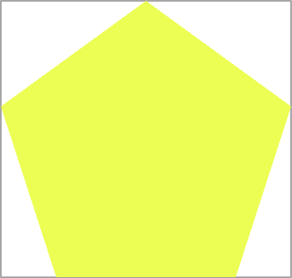
Entregue como resposta somente o trecho modificado da função display().
R:
glColor3f (1.0, 1.0, 1.0);
glPolygonMode(GL_FRONT_AND_BACK, GL_LINE);
glBegin(GL_POLYGON);
glVertex3f (0.25, 0.25, 0.0);
glVertex3f (0.75, 0.25, 0.0);
glVertex3f (0.75, 0.75, 0.0);
glVertex3f (0.25, 0.75, 0.0);
glEnd();

glPolygonMode(GL_FRONT_AND_BACK, GL_FILL);
glColor3f (1.0, 1.0, 0.0);
glBegin(GL_POLYGON);
glVertex3f (0.50, 0.75, 0.0); //Cima
glVertex3f (0.75, 0.55, 0.0); //Direita
glVertex3f (0.65, 0.25, 0.0); //Baixo direita
glVertex3f (0.35, 0.25, 0.0); //Baixo Esquerda
glVertex3f (0.25, 0.55, 0.0); // Essquerda
glEnd();

QUESTÃO 4
(Com base no programa hello-opengl.c)
Substituindo o trecho das coordenadas do polígono para o que é dado abaixo, o que acontece? Justifique
glBegin(GL_POLYGON); glVertex3f (0.25, 0.25, 0.0);
glVertex3f (1.85, 0.25, 0.0);
glVertex3f (1.85, 0.85, 0.0);
glVertex3f (0.25, 0.85, 0.0); glEnd();

R: Cria um retangulo preenchido branco, com a reta lateral direita de borda faltando, a qual as vertices superior e inferior acabam após a janela de visualização, e mesmo mudando a área ainda não é possivel exergar a borda da direita, pois X > 1 logo passá da visualização.

QUESTÃO 5
(Com base no programa hello-opengl.c) Faça as seguintes alterações.
- Altere o trecho de código de modo que o programa seja encerrado teclando “e” ou “E”;
- Faça um desenho usando o GL_POLYGON, ou outro atributo, que represente a letra inicial do seu nome. Aumente a espessura da borda da letra ou mude o tipo de borda de contínua para tracejada. Posicione a letra no interior do quadrado, como ilustrado na figura abaixo. A letra desenhada deve estar sem preenchimento, ou seja, somente suas bordas (qualquer cor).
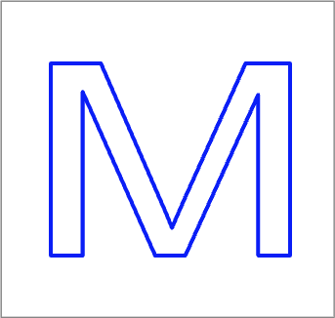
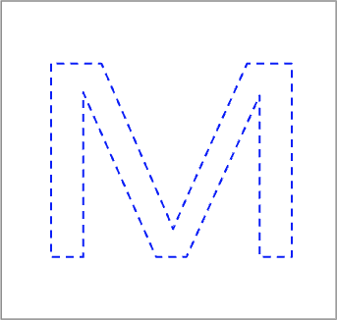

Entregue como resposta somente o trecho modificado da função display().
i)
void keyboard (unsigned char key, int x, iny y) {
switch (key) {
case 27:
exit(0);
break;
case 69:
exit(0);
break;
case 101:
exit(0);
break;
}
}
int main() {
{...}
glutKeyboard(keyboard);
{...}
}
ii)
glEnable(GL_LINE_STIPPLE);
glLineStipple(1, 0x3333);
glPolygonMode(GL_FRONT_AND_BACK, GL_LINE);
glColor3f(1.0, 1.0, 0.0);
glBegin(GL_POLYGON);
glVertex3f (0.45, 0.45, 0.0); //Cima
glVertex3f (0.55, 0.45, 0.0); //Baixo direita
glVertex3f (0.55, 0.55, 0.0); //Direita
glVertex3f (0.45, 0.55, 0.0); //Baixo Esquerda
glEnd();

glPolygonMode(GL_FRONT_AND_BACK, GL_LINE);
glColor3f(1.0, 1.0, 0.0);
glBegin(GL_POLYGON);
glVertex3f (0.65, 0.65, 0.0); //Cima
glVertex3f (0.35, 0.65, 0.0); //Baixo direita
glVertex3f (0.35, 0.35, 0.0); //Direita
glVertex3f (0.65, 0.35, 0.0); //Baixo Esquerda
glEnd();

